
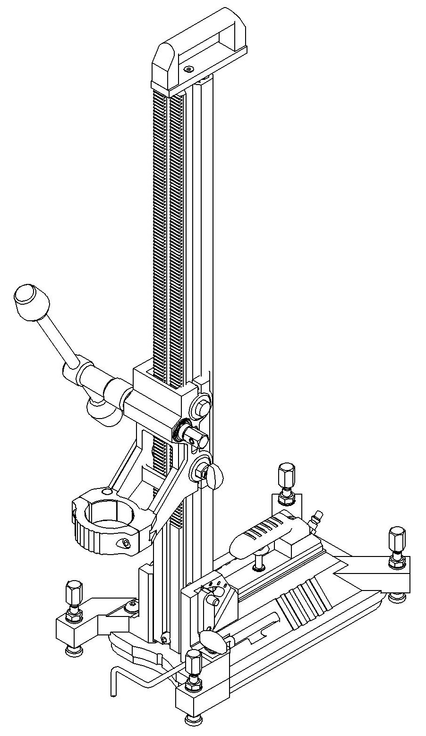

Инструкция по эксплуатации

керносверлильной установки

DRILL-14

Серийный номер_____________________

Дата продажи________________________

_______________________________________

Оглавление

Оглавление................................................................................................................................... | 1
- Введение................................................................................................................................... | 2
- Правила техники безопасности............................................................................................ | 3
- Введение.................................................................................................................................. | 3
- Основные положения............................................................................................................. | 3
- Защита работающего персонала............................................................................................ | 4
- Техника безопасности при работе с машиной................................................................... | 4
- Дополнительные указания по подключению керносверлильных машин к электрической сети..................................................................................................................................... | 5
- Рабочее место.......................................................................................................................... | 5
- Символы.................................................................................................................................. | 6
- Описание.................................................................................................................................. | 7
- Основные компоненты........................................................................................................... | 7
- Назначение............................................................................................................................... | 7
- Общие положения............................................................................................................... | 7
- Каретка / зубчатая передача.............................................................................................. | 8
- Платформа........................................................................................................................... | 8
- Вертикальное и наклонное положение............................................................................ | 9
- Использование керносверлильной установки.................................................................. | 9
- Установка................................................................................................................................ | 9
- Крепление........................................................................................................................... | 9
- Выставление по уровню..................................................................................................... | 10
- Крепление электробормотора и буровой коронки.......................................................... | 10
- Техническое обслуживание и уход....................................................................................... | 11
- Общие положения.................................................................................................................. | 11
- Снятие и установка направляющих колодок...................................................................... | 12
- Гарантия.................................................................................................................................. | 14
- Технические данные.............................................................................................................. | 15
- Дополнительные принадлежности...................................................................................... | 15
9. Список запасных частей......................................................................................................... | 16
10.Сертификаты........................................................................................................................... | 21

- Введение

Уважаемый покупатель,
Вы стали обладателем новой керносверлильной установки Drill-14 фирмы Доктор Шульце "Алмазный инструмент и машины" для сверления отверстий в различных строительных материалах (армированный бетон, кирпич и т.д.).

Весь персонал, работающий и обслуживающий эту машину, должен перед началом работы внимательно ознакомится с настоящей инструкцией и требованиями техники безопасности. Не соблюдение правил настоящей инструкции и неправильное обращение с машиной могут привести к:
- возникновению опасности для работающего персонала и окружающих;
- уменьшению эффективности работы машины или к полному выходу ее из строя;
- повреждение строительных конструкций.

Во всех вышеперечисленных случаях фирма снимает с себя все гарантийные обязательства.
Ваша керносверлильная установка Drill-14 рассчитана на ежедневное применение при строительстве и реконструкции зданий, ремонтных работах и т.д. При соблюдении правил настоящей инструкции и бережном отношении эта техника прослужит Вам очень долго и поможет в решении сложных технических задач.

Настоящая инструкция содержит все сведения по установке, использованию и техническому обслуживанию керносверлильной машины.

Ваш Доктор Шульце "Алмазный инструмент и машины".

- Правила техники безопасности

- Введение

Чтобы избежать опасности поражения электрическим током и возникновения пожара, необходимо следовать нижеизложенным правилам техники безопасности, а также следовать советам производителя.

- Основные положения

Защита от поражения электрическим током
Электробормотор с водяным охлаждением и заземлением должен использоваться только в полностью исправной электрической сети и при наличии предохранительного устройства (FI-предохранитель или PRCD-предохранительный блок).
Остаточные токи в заземлении не должны превышать 30 мА. Перед применением керносверлильной машины необходимо проверить всю электрическую систему.
Электробормотор с водяным охлаждением, двойной изоляцией и без заземления должен применяться только со специальным СЕЕ-электроразъемом 16-21h и через трансформатор (1:1). Специальный СЕЕ-электроразъем предназначен для использования с FI-предохранителем или отключающим трансформатором, которые не должны быть удалены из электрического подключения электробормотора или заменены другими защитными устройствами. При возникновении дальнейших вопросов по подключению керносверлильной установки к электросети необходимо обратиться к специалисту.

Вода и электричество
Убедитесь в герметичности подключения водяного шланга и отсутствии утечек. При выполнении сверления в потолочном перекрытии необходимо следить за охлаждением электробормотора. При таком сверлении необходимо использовать устройство для сбора воды и моторы со специальной водяной защитой. Собранную воду необходимо собирать соответствующими приспособлениями (например водосборным пылесосом). Подводящий электрический кабель, разъем и предохранительное устройство не должны вступать в контакт с водой.

Соблюдение правил техники безопасности
Внимательно следите за работой керносверлильной машины, работайте концентрированно и осторожно. Всегда обращайте внимание на возможность быстрого отключения электромотора в случае возникновения опасности. Не используйте электробормотор с неисправным выключателем.

2.3 Защита работающего персонала
Рабочая одежда
Не допускается работа с керносверлильной установкой в свободной одежде. Это может привести к попаданию этой одежды в подвижные части машины. Так же рекомендуется использование резиновых перчаток и обуви. При длинной прическе необходимо ношение головного убора.
Использование средств индивидуальной защиты
Используйте защитную каску для предотвращение травм головы, перчатки для защиты от острых предметов и защитные очки от пыли, камней и искр. При работах с большим количеством пыли рекомендуется использование защитной маски. Использование средств защиты слухового аппарата (беруши, наушники) рекомендуются от 80 дБ и обязательны от 90 дБ.

2.4 Техника безопасности при работе с машиной

Вспомогательный инструмент
Содержите вспомогательный инструмент в чистоте и готовым к работе. Соблюдайте соответствующие правила техники безопасности и следите за тем, чтобы рукоятки инструмента не были мокрыми или испачканными в масле.

Контроль состояния машины
Регулярно проверяйте исправность состояния подвижных узлов керносверлильной установки на предмет свободного, незатрудненного хода, повреждений и надежного закрепления. Поврежденные детали и узлы должны быть незамедлительно заменены или отремонтированы специалистами.

Использование дополнительных принадлежностей
Применяйте только принадлежности, перечисленные в пункте 8 настоящей инструкции. Использование других принадлежностей может привести к поломке машины и подвергнуть опасности работающий персонал.

Электрический кабель
Применяйте только кабели без повреждений с достаточным сечением проводов и необходимой степенью водяной защиты. Кабель, намотанный на катушку, необходимо полностью размотать во избежание его перегрева. Никогда не передвигайте машину и не выдергивайте электрический разъем за электрический кабель. Кабель не должен вступать в контакт с горячими и острыми предметами.

Ремонт электрической части
Электрическая часть керносверлильной установки должна соответствовать правилам техники безопасности и все ремонтные работы должны производится только специально обученным персоналом.

- Дополнительные указания по подключению керносверлильных машин к электрической сети

При совместной работе нескольких керносверлильных машин или керносверлильной машины с другими мощными потребителями электроэнергии периодического действия (сварочные трансформаторы, подъёмники и т. п.) от одной линии электропитания, возможен преждевременный выход из строя роторов электродвигателей в результате значительных колебаний напряжения питающей сети. Поэтому следует строго выдерживать следующие требования:
- мощность источника питания должна соответствовать суммарной мощности подключаемых керносверлильных машин;
- не использовать для подключения керносверлильных машин линий электропитания, нагруженных другими мощными потребителями электроэнергии периодического действия;
- использовать для подключения керносверлильных машин кабели с заземляющим проводом, а также соответствующие розетки, для обеспечения нормальной работы защитно-предохранительного устройства PRCD;
- каждую керносверлильную машину необходимо подключать к источнику питания отдельным кабелем; при наличии трехфазного источника питания подключать машины к разным фазам;
- минимальное сечение медного кабеля при работе одной машины -
- 4 мм² при длине провода до 25 метров,
- 6 мм² при длине провода от 25 до 60 метров.
В случае невыполнения указанных требований фирма снимает с себя гарантийные обязательства по ремонту электродвигателей керносверлильных машин.

- Рабочее место

Чистота на рабочем месте
Рабочее место, находящееся в беспорядке может привести к несчастному случаю. Не допускается присутствие посторонних лиц (например детей) на рабочем месте и их допуск к работе с установкой. Убедитесь в защищенности работающего персонала от отсверленных кернов (особенно при сверлении вертикальных отверстий в перекрытиях). Отключите керносверлильную установку после использования и храните её по возможности в закрытом помещении.
Прилегающая территория
Следите за наличием достаточного освещения и расположением электрического кабеля. Не допускается использование электроприборов при повышенной влажности и вблизи огнеопасных, легковоспламеняющихся веществ.

Порядок на рабочем месте
Закрепляйте керносверлильную установку, дополнительное оборудование и вспомогательный инструмент так, чтобы не подвергать опасности работающий персонал. Перед включением электромотора убедитесь в том, что все гаечные ключи и другие принадлежности удалены из подвижных узлов машины. Соблюдайте безопасное расстояние от подвижных деталей, удобное положение тела и стабильное равновесие.

- Символы

В настоящей инструкции применяются следующие символы и обозначения:

!!! Несоблюдение этих правил подвергает опасности работающий
персонал

STOP Несоблюдение этого предупреждения влечет за собой поломку
керносверлильной машины

СОВЕТ Соблюдение этих правил повышает эффективность работы с
машиной

3. Описание

3.1 Основные компоненты

На рисунке 3-1 изображена керносверлильная машина с обозначением всех основных узлов и компонентов. Более подробную информацию по устройству керносверлильной машины содержит пункт 9 настоящей инструкции.
Керносверлильная машина Drill-14 состоит из 6 следующих компонентов:

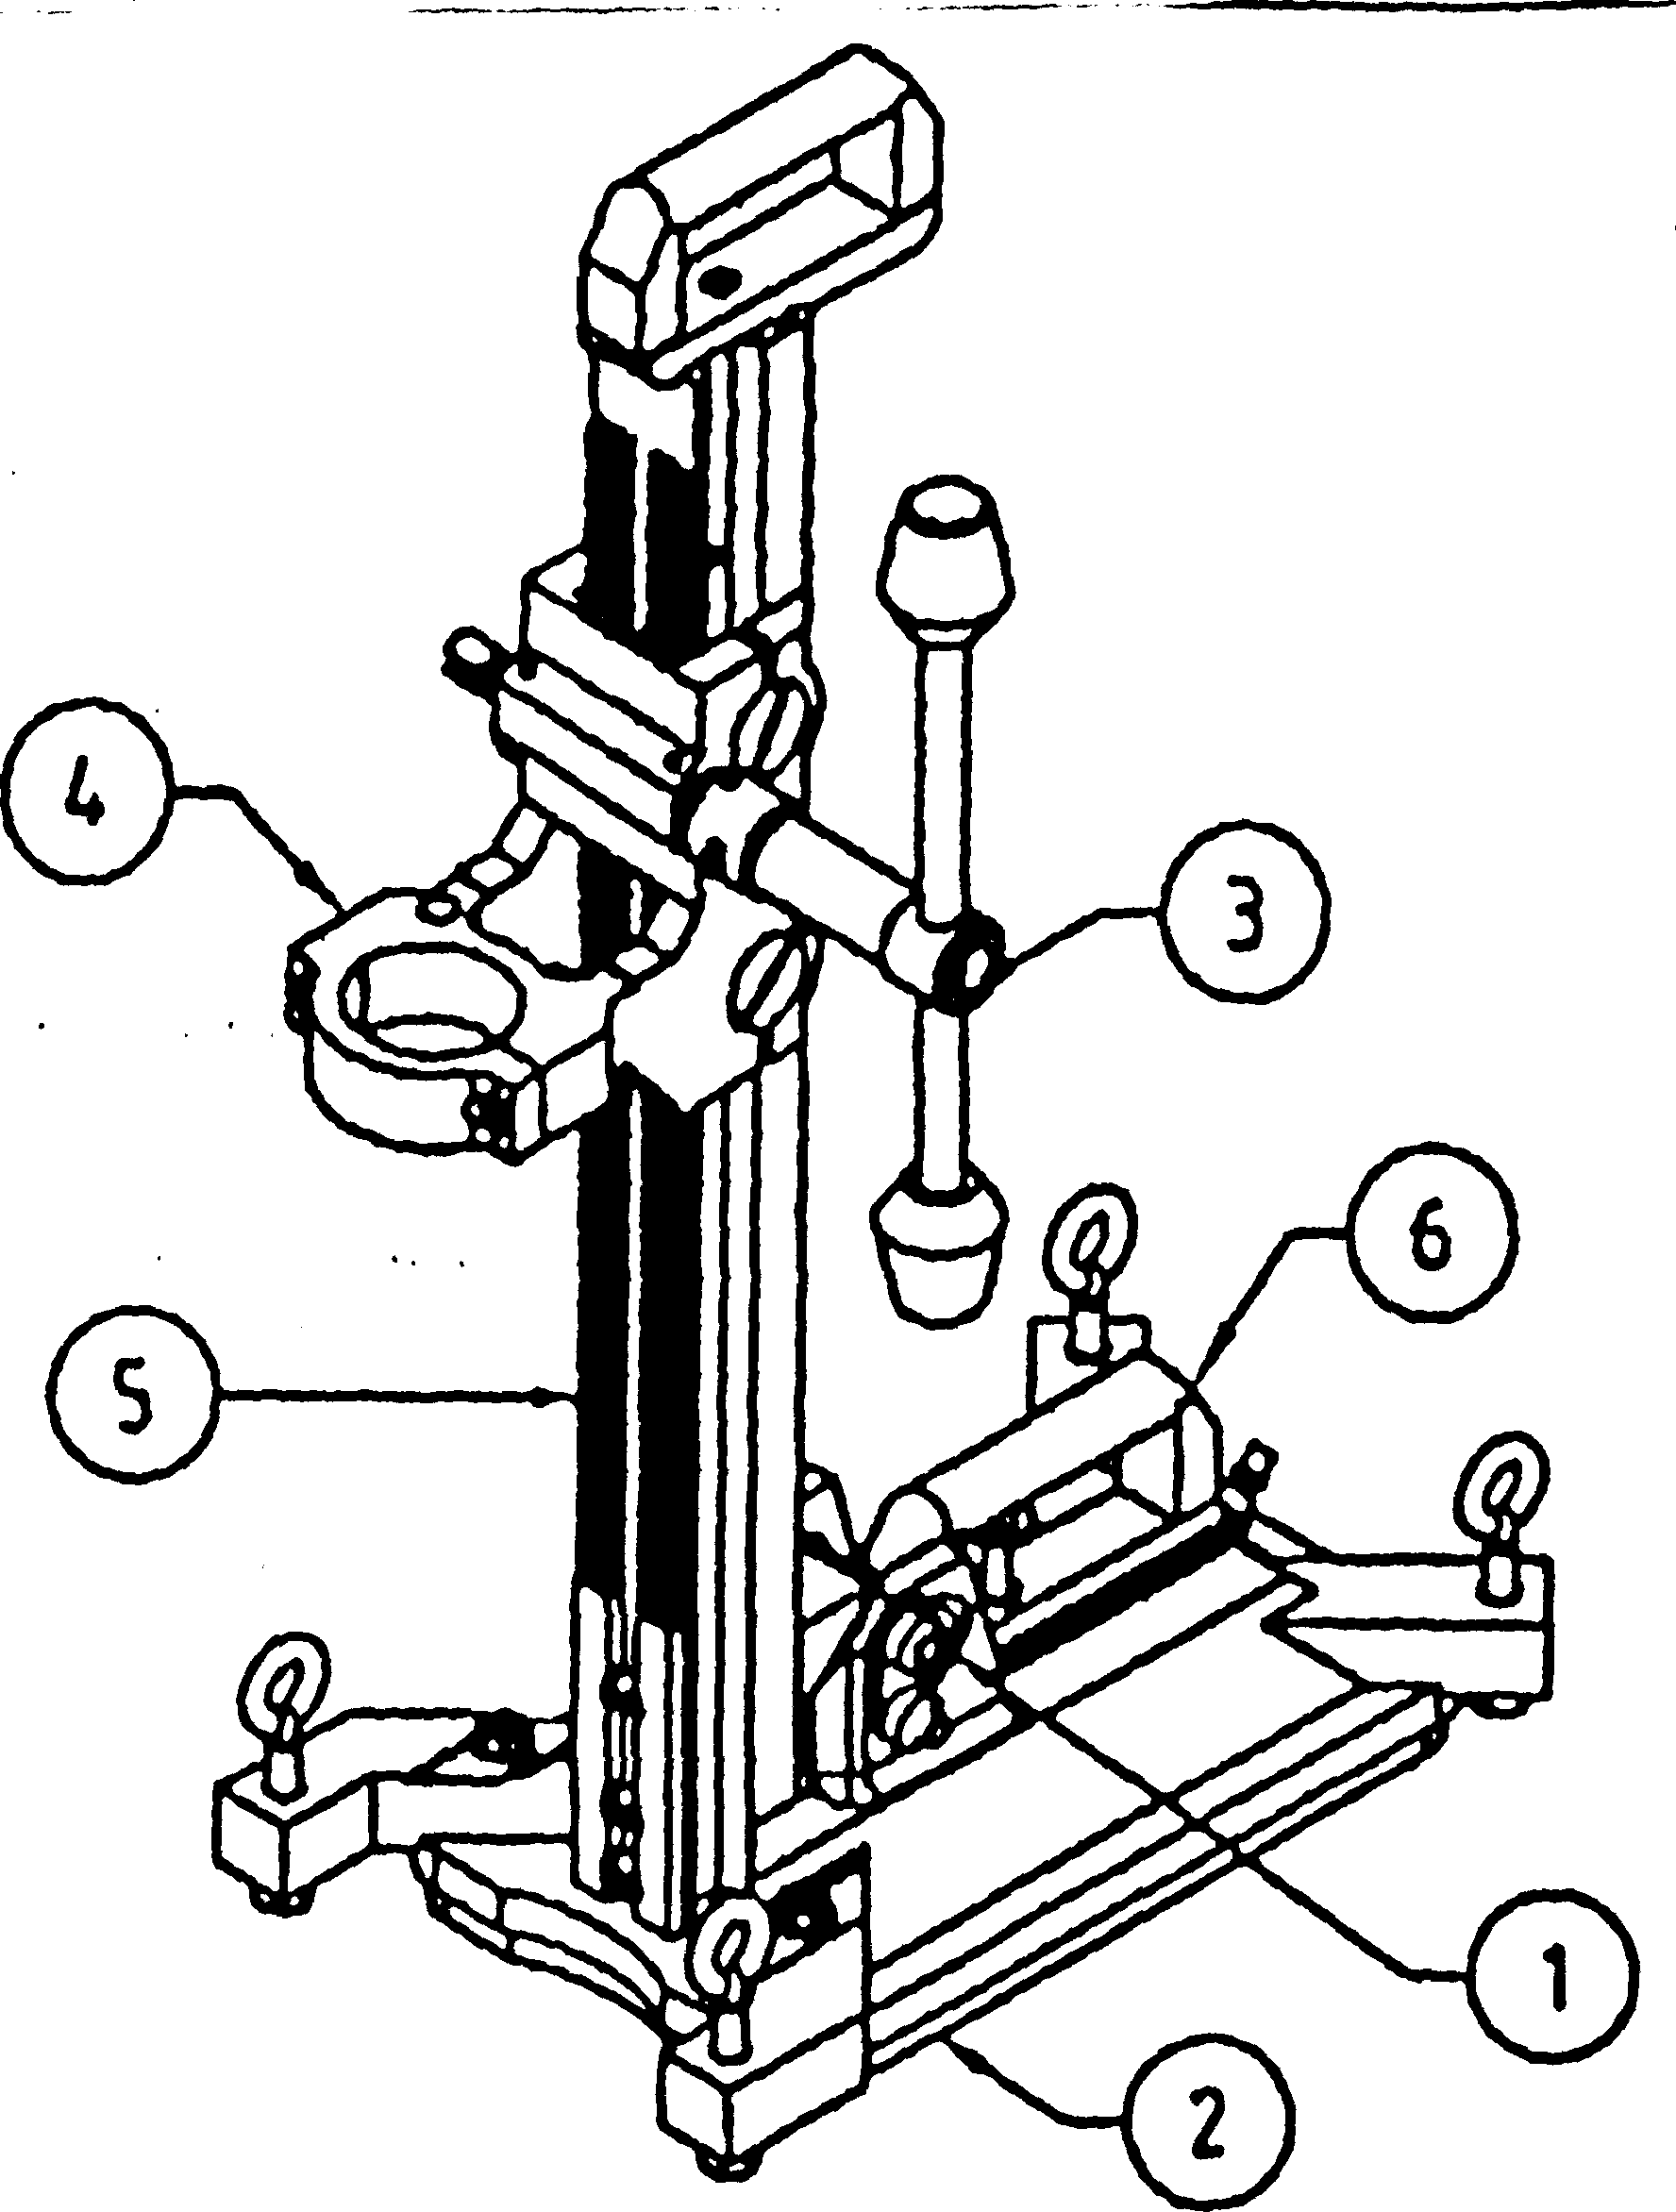
1 - Устройство для наклонного сверления
2 - Платформа
3 - Рукоятка
4 - Каретка
5 - Колонна
6 - Приспособление для крепления
керносверлильной установки
вакуумным насосом

Рис.3-1 Керносверлильная машина Drill-14

3.2 Назначение

3.2.1 Общие положения
Настоящая керносверлильная машина Drill-14 предназначена для сверления различных строительных материалов (бетон, асфальт и т.д.) алмазными буровыми коронками. Эта установка предназначена для позиционирования электробормотора и его подачи в процессе сверления. Максимальный диаметр буровой коронки с проставочной пластиной составляет 150 мм и с устройством для сбора воды 131 мм.

!!! Исключаются все области применения, кроме вышеуказанных

3.2.2 Каретка/зубчатая передача (рисунок 3-2)
Каретка (7) обеспечивает стабильность конструкции и предназначена для вертикальной подачи электробормотора во время сверления. На колонну (6) нанесена шкала заглубления (5). На каретке расположены ограничитель верхнего положения каретки (3), регулируемые направляющие колодки (1) и встроенный уровень (2). Рукоятка (8) может быть легко переставлена на левую или правую сторону каретки. Посадочное отверстие (4) для крепления электробормотора имеет диаметр 60 мм. Вся керносверлильная установка может быть легко транспортирована за ручку (9), благодаря малому весу (8 кг без мотора).

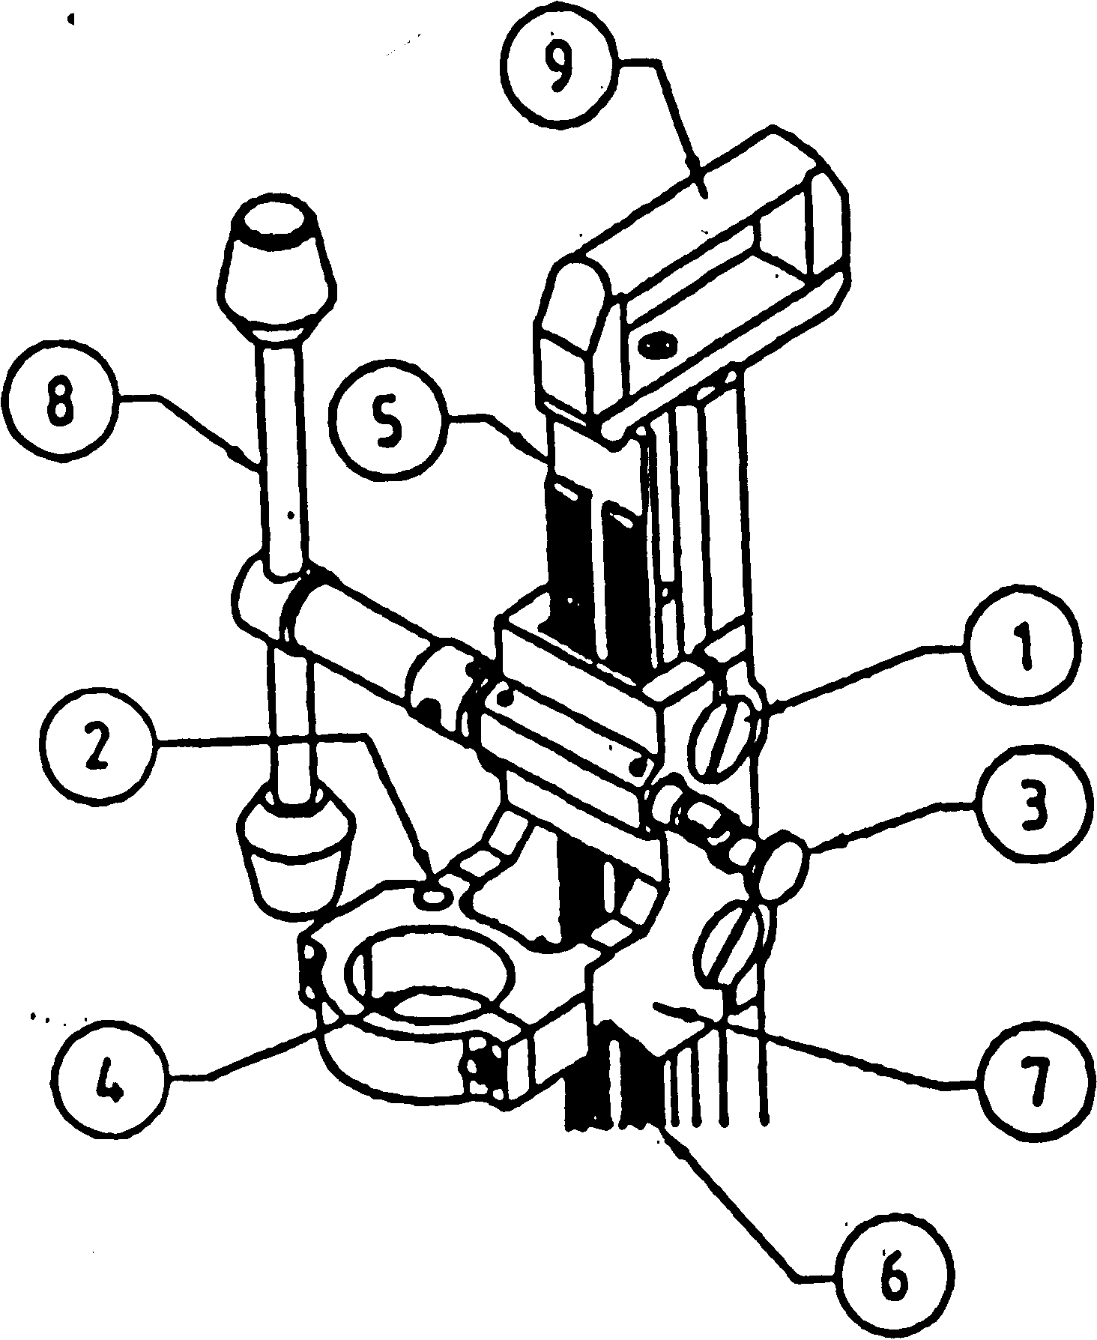
Рис. 3-2 Каретка / зубчатая передача
3.2.3 Платформа (рисунок 3-3)
Платформа (2) обеспечивает стабильность закрепления колонны. Керносверлильная машина может быть закреплена при помощи дюбеля Ml 2 и приспособления для крепления на полу или стене. Быстрое и надежное крепление керносверл ильной установки обеспечивается также встроенного в платформу приспособления для вакуумного крепления. Для этого к входу (6) подключается вакуумный насос.
Установочные винты (3) служат для компенсации неровностей перекрытия и для приведения колонны в вертикальное положение.

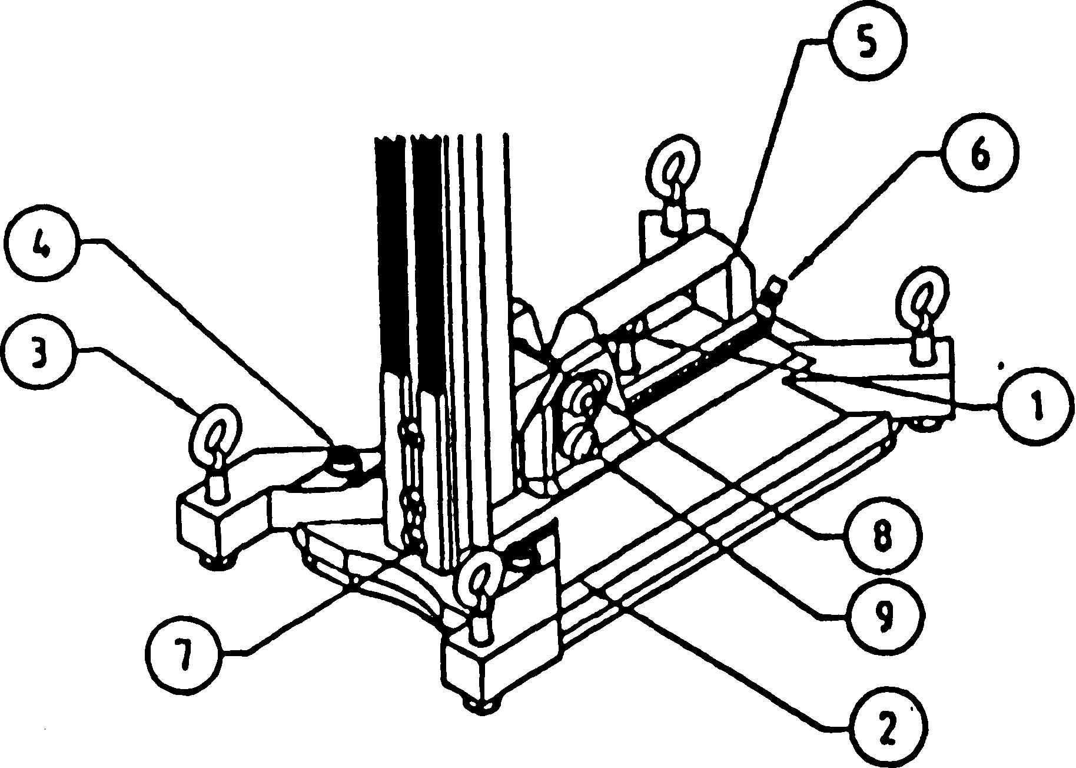

Рис. 3-3 Платформа

Для этого можно использовать встроенные уровни. Также возможно крепление керносверлильной машины быстросъемным распорным крепежным устройством, для чего его необходимо упереть одним концом в колонну керносверлильной машины, а другим в потолок или противоположную стену. Вакуумное крепление можно снять, выключив вакуумный насос или используя вентиль (1)в ручке (5). Болты (4) предназначены для крепления устройства для сбора воды.

3.2.4 Вертикальное и наклонное положения (рисунок 3-3)

Колонна керносверлильной машины может быть наклонена на углы 15°, 30° и 45°. Для этого необходимо отпустить фиксирующие болты (7), (8) и (9), наклонить колонну на необходимый угол и зафиксировать ее болтами (8) и (9).

4. Использование керносверлильной установки

4.1 Установка

Установка и закрепление керносверлильной установки происходит в три этапа:

!!! Надежное крепление - залог точного и эффективного сверления. Не
надежное закрепление ведет к заклиниваю буровой коронки в отвер-
стии, поломке керносверлильной установки и создает опасность для
работающего персонала.

4.1.1 Крепление

1. Крепление дюбелем
Керносверлильная установка закрепляется при помощи дюбеля и приспособления для крепления.
- Сверлится отверстие 015 мм на рассчитанном расстоянии от центра предполагаемого отверстия и середины прорези в платформе керносверлильной машины. Глубина этого отверстия должна быть больше длины дюбеля на 10-15 мм.
- Из отверстия вычищается или вымывается водой пыль и в него вставляется дюбель, который затем разбивается в отверстии специальным пробойником и молотком.
- В дюбель заворачивается стержень приспособления для крепления керносверлильной машины и на него прорезью в платформе надевается керносверлильная машина. Перед установкой машины необходимо удалить из платформы уплотнение для вакуумного крепления.
- Керносверлильная установка устанавливается так, чтобы центр шпинделя электробормотора совпадал с центром предполагаемого отверстия и закрепляется на крепежном стержне гайкой.

2. Крепление вакуумом

STOP Крепление керносверлильной установки при помощи вакуумного узла возможно только на ровных, непористых поверхностях. На штукатурке, кафеле, ковровых покрытиях и некоторых других поверхностях крепление вакуумом невозможно.

Для крепления керносверлильной установки при помощи вакуума необходимо:
* Очистить поверхность, на которой должна быть закреплена машина, от пыли и грязи.
* Проверить правильность установки уплотнения и устройства для вакуумного
крепления на платформе машины.
* Установить машину на нужное место.

* Подсоединить шланг вакуумного насоса к штуцеру в платформе керносверлильной
машины.
* Включить насос. Во время работы по сверлению насос должен оставаться включен-
ным. Для надежного крепления машины манометр, установленный на насосе, должен
показывать значения от 0,7 до 1,0 бар.
* Вакуумное крепление можно снять, выключив вакуумный насос или используя вен-
тиль на устройстве для вакуумного крепления машины.

Также возможно крепление керносверлильной машины быстросъемным распорным крепежным устройством, для чего его необходимо упереть одним концом в колонну керносверлильной машины, а другим в потолок или противоположную стену.

4.1.2 Выставление по уровню

Перед началом сверления выставьте керносверлильную машину вертикально при помощи установочных болтов. Для этого каретка керносверлильной установки имеет два встроенных уровня.

4.1.3 Крепление электробормотора и буровой коронки

- Каретка переводится в крайнее верхнее положение и там автоматически фиксируется. После окончания монтажных работ фиксатор освобождается путем вытягивания его из каретки и передвижением каретки вниз по колонне.
- Электробормотор устанавливается на каретку и закрепляется на ней.
- Коронка (при необходимости с удлинительной штангой) наворачивается на шпиндель электробормотора. При этом для придания герметичности и для последующего легкого развинчивания сочленения на шпиндель надевается медное уплотнительное кольцо и затем наворачивается буровая коронка.
- Для подключения воды шланг надевается на кран, встроенный в электробормотор, и закрепляется на нем. Для герметичного подсоединения и быстрого съема шланга рекомендуется использовать муфту GEKA. Не допускается применение загрязненной воды, так как она служит не только для охлаждения сегментов буровой коронки, но и для охлаждения уплотнительных элементов шпинделя.
- Всегда следите за стоком воды. При необходимости собирайте воду приспособлением для сбора воды и водосборным пылесосом. Электрические кабель и разъем, а также предохранительный блок не должны попадать в воду. При сверлении отверстий в потолке необходимо использовать устройство для сбора воды и моторы со специальной водяной защитой. Использование водосборника также рекомендуется при горизонтальном сверлении.
- Проверьте надежность закрепления установки и правильность подключения воды и электричества. Соблюдайте при последующей работе правила техники безопасности.

5. Техническое обслуживание и уход

5.1 Общие положения

Регулярное техническое обслуживание (проверка, регулировка, смазка) и аккуратное отношение к машине ведет к повышению эффективности сверления и не подвергает опасности машину и работающий персонал.

!!! При чистке и техническом обслуживании керносверлильной машины необходимо отключить ее от электрической сети.

Настоящая керносверлильная установка практически не требует никакого технического обслуживания. В таблице 5-1 приведены рекомендуемые интервалы для технического обслуживания и проводимые в их рамках работы. Работы, не входящие в техническое обслуживание, также приведены в этой главе.

Интервалы проведения | Работы | Замечания
После каждого использования | Чистка:  * сочленения;  * места подключения;  * резиновые детали. | вода, спец. состав  вода  вода
Еженедельно | Общая проверка:  * па предмет повреждений;  * места подключения | исправить  почистить
 | Проверка направляющих колодок:  * регулировка;  * износ | Отрегулировать, при необходимости заменить
Ежемесячно | Смазка:  * резиновых деталей;  * подвижных деталей;  * фиксирующих и устано-  вочных болтов | вазелин  масло  масло
Ежегодно | Полная проверка техническою состояния керносвер-лильной машины | Проводится специалистами

Таблица 5-1 Техническое обслуживание и уход

5,2 Снятие и установка сухарей скольжения

5.2.1 Регулировка сухарей скольжения (рисунок 5-1)

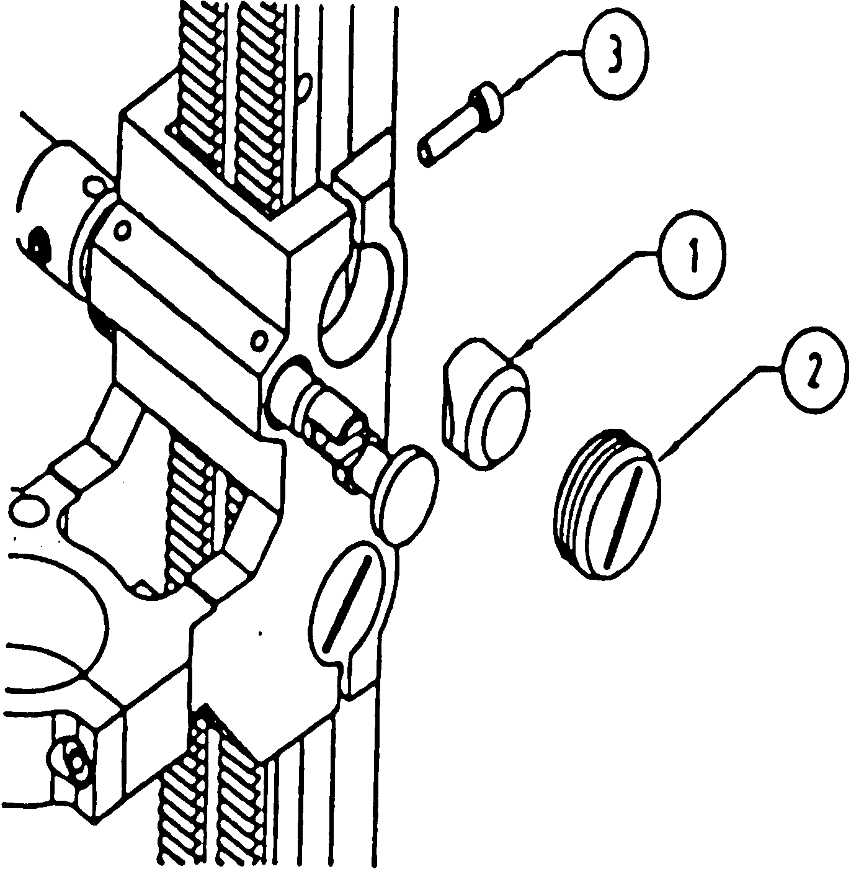
В результате постоянного трения между колонной и сухарями скольжения (1) происходит износ последних. Это со временем приводит к потере стабильности и жесткости керносверлильной машины. Образовавшийся зазор можно ус 1 ранить путем регулировки следующим образом.
1. Вывернуть фиксирующие болты (3) на два-три оборота.
2. Завернуть регулировочные болты (2) до полного устранения зазора между сухарями скольжения и колонной.
3. Снова зафиксировать болты (3).

Рис. 5-1 Направляющие колодки

5.2.2 Замена сухарей скольжения (рисунок 5-1)

Когда сухари скольжения настолько изношены, что их больше невозможно отрегулировать, то они должны быть заменены. Полностью выверните фиксирующие болты (3) и регулировочные болты (2) и замените четыре сухаря скольжения новыми. Установите регулировочные болты (2) до полного устранения зазора и закрепите направляющие блоки фиксирующими болтами (3).

6. Гарантия

6.1 Гарантийный срок

Фирма Доктор Шульце "Алмазный инструмент и машины" гарантирует безотказную работу керносверлильной машины в течение 12 месяцев со дня продажи. Керносверлильная машина рассчитана на ежедневное использование при односменном режиме работы. При многосменном режиме работы гарантийный срок уменьшается пропорционально количеству дополнительных смен.

6.2 Гарантийные обязательства

В течение всего гарантийного периода фирма берет на себя все расходы по устранению брака изготовления. Фирма снимает с себя все гарантийные обязательства в следующих случаях:
=> неправильное обращение или подключение;
=> перегруз керносверлильной установки;
=> применение керносверлильной машины для неуказанных в настоящей инструкции
целях;
=> не проведение регулярного технического обслуживания;
=> несоблюдение требований настоящей инструкции и правил техники безопасности;
=> использование керносверлильной установки посторонними и необученными
лицами;
=> применение инструмента других фирм;
=> ремонт керносверлильной установки с применением других запасных частей
(не произведенных на фирме Доктор Шульце);
=> заводской номер не читаем или удален с машины;
=> повреждение машины в результате пожара или при транспортировке.

Серийный номер_____________________

Дата продажи________________________

_______________________________________

7. Технические данные

7.1 Размеры

Длина.......................................................................................... 385 мм
Ширина......................................................................................225 мм
Высота....................................................................................... 780 мм
Вес...............................................................................................8 кг

7.2 Другие параметры

Крепление мотора......................................................................0 60 мм
Буровая коронка с водосборником ..........................................макс. 0 131 мм*
Буровая коронка без водосборника.........................................макс. 0 150 мм*
Длина буровой коронки............................................................макс. 400 мм
Угол наклона.............................................................................. 15°, 30°, 45°

* С проставочной пластиной

8. Дополнительные принадлежности

Фирма Доктор Шульце "Алмазный инструмент и машины" располагает широким ассортиментом дополнительных принадлежностей для керносверлильной установки Drill-14:
• одноразовый дюбель Ml 2
• многоразовый дюбель типа Rawl
• комплект крепления керносверлильной установки
• устройство для сбора воды с водосборным пылесосом
• переходники под разные типы буровых коронок
• удлинительные штанги для сверления глубоких отверстий
• быстросъемное крепежное устройство

9, Список запасных частей

  - Общая схема
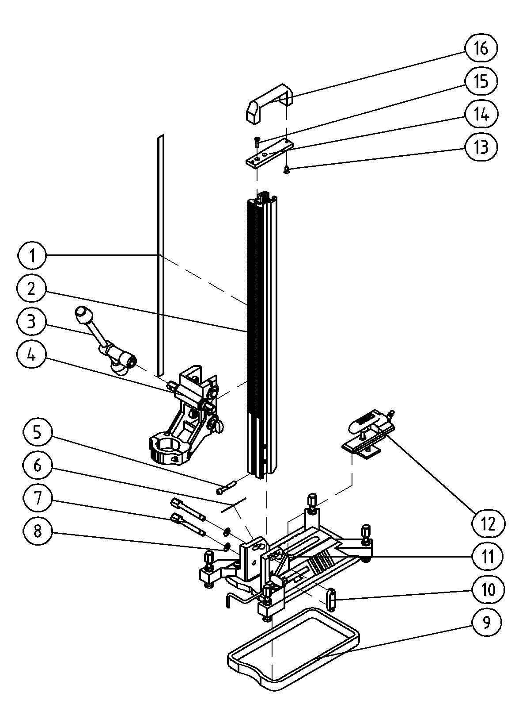

№ | Кол-во | Наименование (русское) | Наименование (немецкое) | Артикул
1 | 1 | Индикатор глубины сверления | Schnitttiefenanzeige | DRS792209
2 | 1 | Колонна | Führungssäule | DRS7980031
3 | 1 | Штурвал (компл.) | Hebel kpl. | DRS791503X
4 | 1 | Каретка в сборе | Schlitten kpl. | DRS791502X
5 | 1 | Цилиндрический болт M8x50 | Zylinderschraube M8x50 | DRSFBC050
6 | 1 | Шильдик | Typenschild | DRS7980062
7 | 2 | Шестигранный болт 90 мм | Sechskantschraube L=90 | DRS7980025
8 | 2 | Подкладная шайба | Unterlegscheibe M10 | DRSFS10
9 | 1 | Вакуумное уплотнение | Vakuumdichtung | DRS791521
10 | 1 | Зажимная планка | Klemmblock | DRS7980026
11 | 1 | Вауумная плита | Vakuumfuß (Grundplatte) | DRS791501X
12 | 1 | Рукоятка вакуумной плиты | Vakuumblock kpl. | DRS7980010
13 | 2 | Болт с потайной головкой M6x16 | Senkkopfschraube M6x16 | DRSFV7016
14 | 1 | Пластина рукоятки | Griff Montageplatte | DRS791201
15 | 2 | Болт с потайной головкой M6x30 | Senkkopfschraube M6x30 | DRSFF3630
16 | 1 | Рукоятка | Griff | DRS791203

  - Платформа
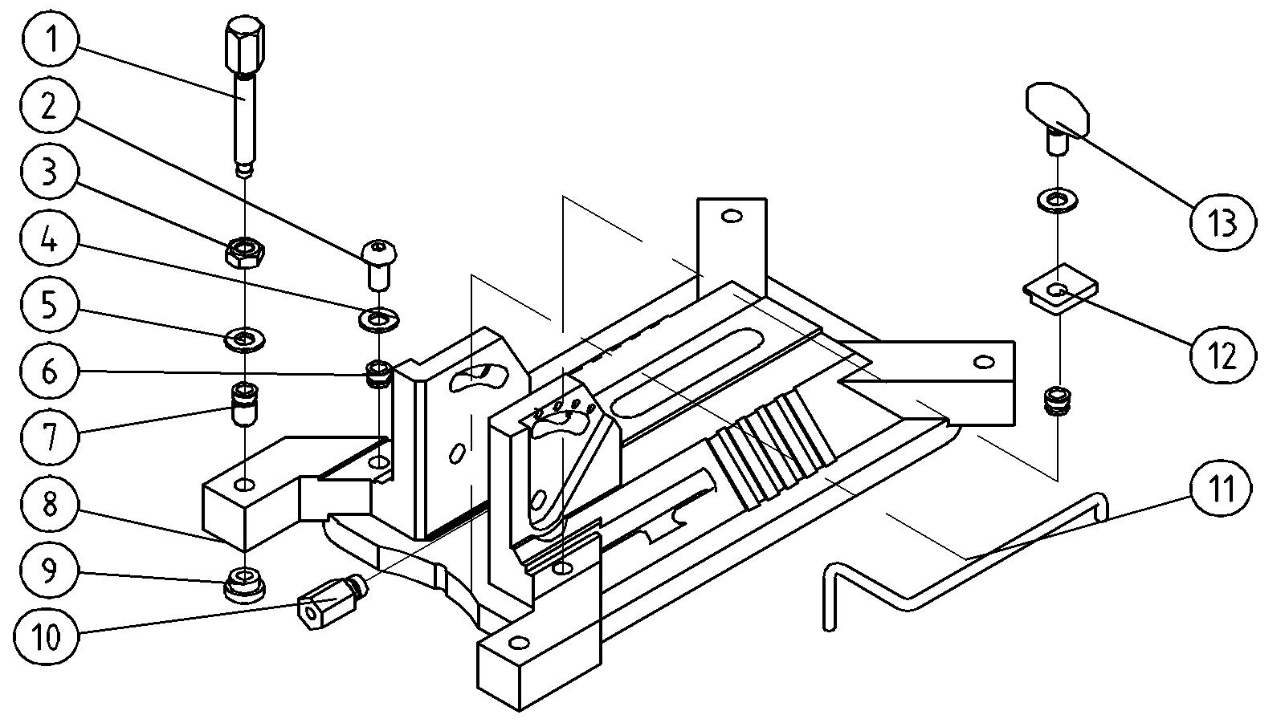

№ | Кол-во | Наименование (русское) | Наименование (немецкое) | Артикул
1 | 4 | Установочный болт M10x70 | Stellschraube M10x70 | DRS7980028
2 | 1 | Болт с круглой головкой M10x20 | Flachrundkopfschraube M10x20 | DRSFBE1220
3 | 4 | Шестигранная гайка M10 | Sechskantmutter M10 | DRSFM10
4 | 2 | Плоская шайба M10 | Flache Scheibe M10 | DRSFS10K1
5 | 4 | Шайба M10 | Scheibe M10 | DRSFS10
6 | 2 | Резьбовая вставка M10 | Gewindeeinsatz M10 | DRSFG1010
7 | 4 | Резьбовая вставка M10 | Gewindeeinsatz M10 | DRSFG1020
8 | 1 | Вакуумная платформа | Vakuumfuß (Grundplatte) | DRS7980081A
9 | 4 | Установочная пятка | Druckstück | DRSF42611
10 | 1 | Зажимная гайка | Klemmmutter | DRS7980027
11 | 1 | Указатель центра сверления | Visierzeiger | DRS7980036
12 | 1 | Прижимная планка указателя центра сверления | Visierplatte | DRS7980037
13 | 1 | Барашковый болт M10x20 | Flügelschraube M10x20 | DRSF40013

  - Каретка
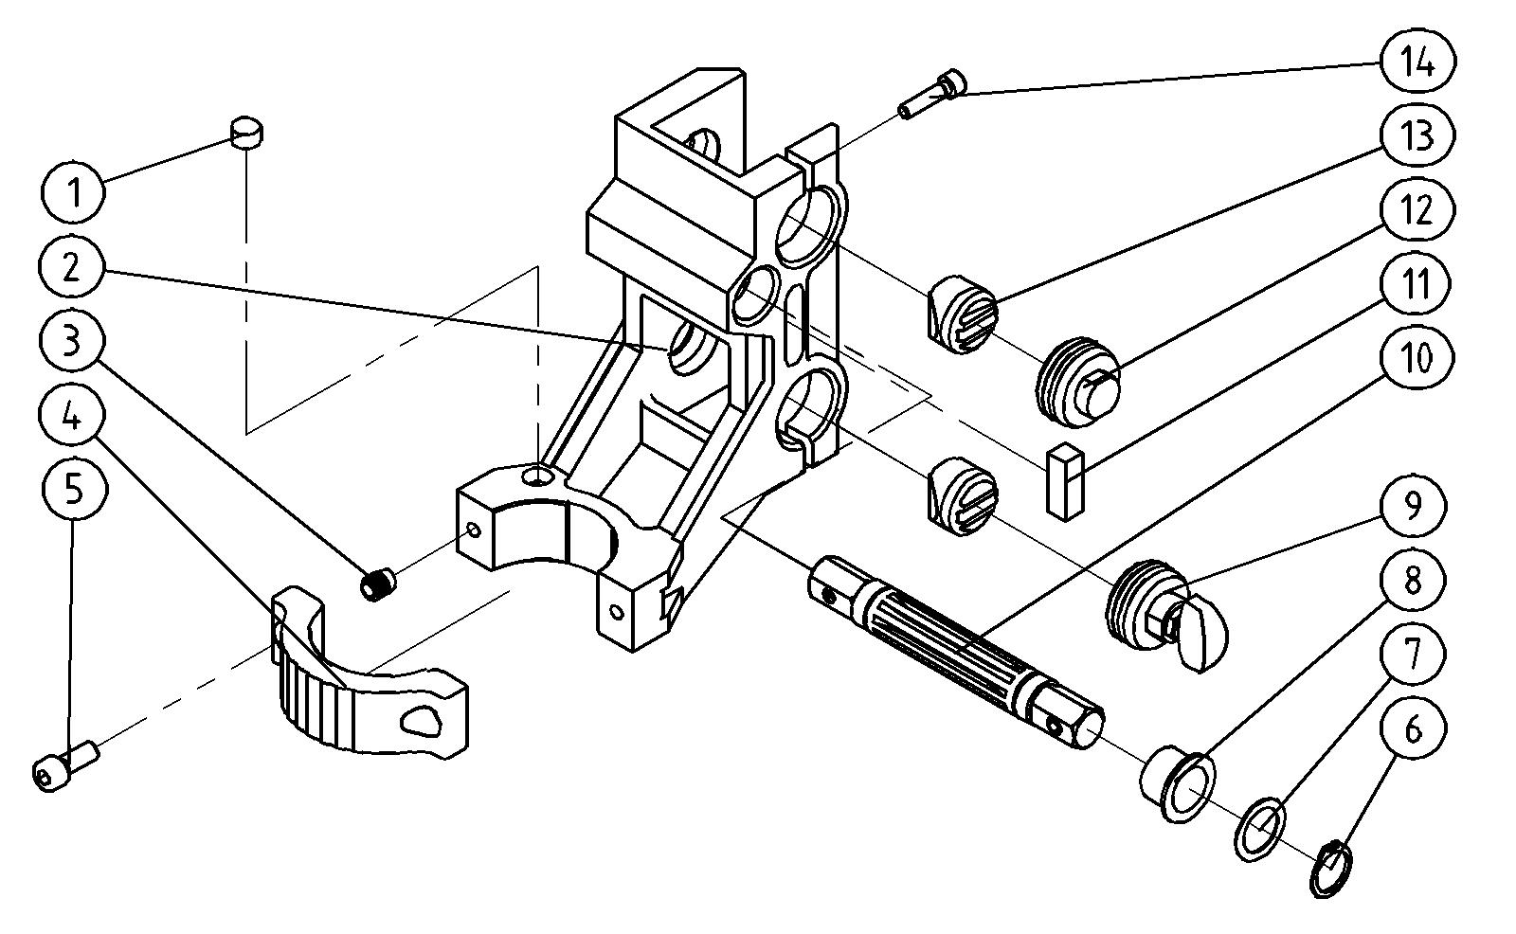
№ | Кол-во | Наименование (русское) | Наименование (немецкое) | Артикул
1 | 1 | Круглый уровень | Libelle rund | DRSF1066
2 | 1 | Корпус каретки | Schlitten | DRS7980083
3 | 2 | Резьбовая вставка M8x125 | Gewindeeinsatz M8 | DRSFG0812
4 | 1 | Зажимное полукольцо мотора | Spannhals | DRS7980021
5 | 2 | Цилиндрический болт M8x20 | Zylinderschraube M8x20 | DRSFBC020
6 | 2 | Стопорное кольцо вала 20 | Sicherungsring f. Welle 20 | DRSFR020
7 | 2 | Шайба 20x28x0,3 | Passscheibe 20x28x0,3 | DRSFS20P3
8 | 2 | Подшипник скольжения с буртиком | Gleitlager mit Bund | DRSET019A
9 | 1 | Установочная гайка узла крепления сухаря | Einstellmutter kpl. | DRS7980009
10 | 1 | Шпиндель | Spindel | DRS791504X
11 | 1 | Уровень | Libelle | DRSA5026
12 | 1 | Установочный болт | Einstellschraube | DRS7980023
13 | 4 | Сухарь скольжения | Gleitblock | DRS792301
14 | 2 | Цилиндрический болт M6x25 | Zylinderschraube M6x25 | DRSFBC825

  - Штурвал
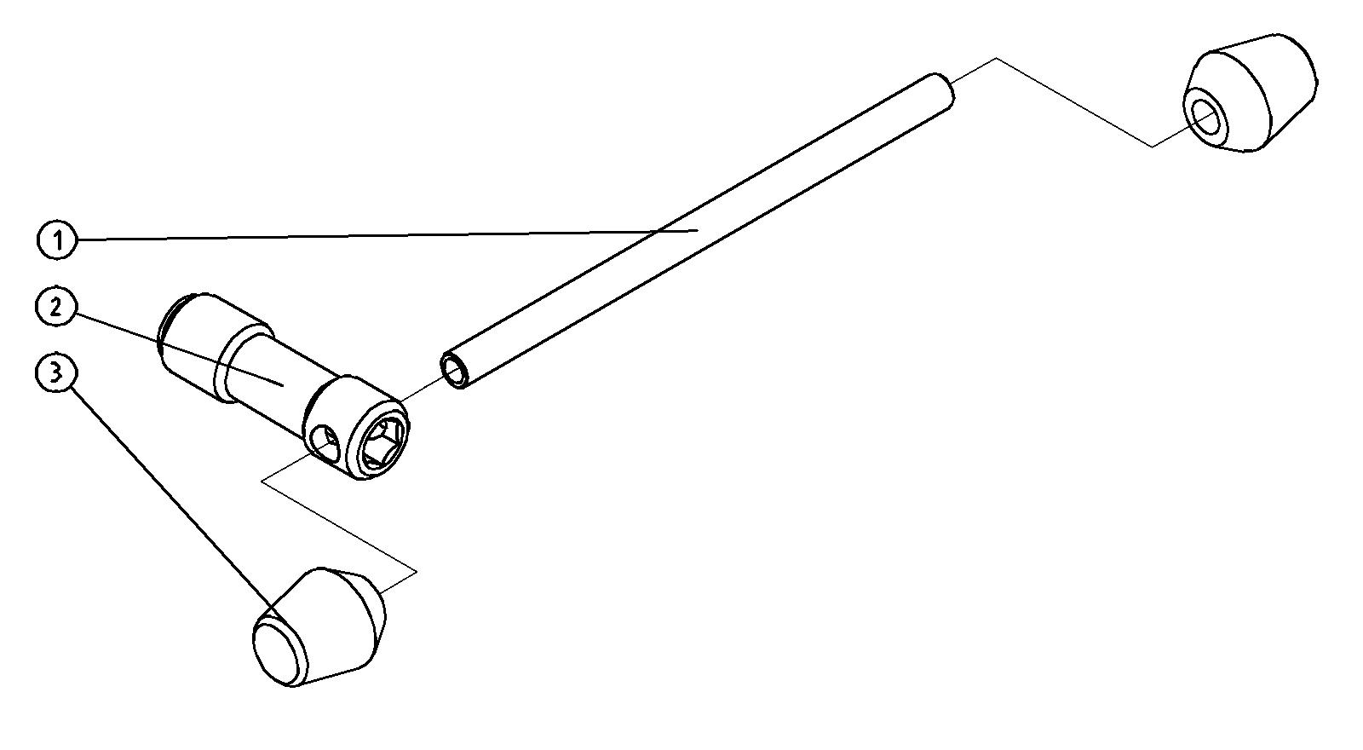
№ | Кол-во | Наименование (русское) | Наименование (немецкое) | Артикул
1 | 1 | Шток | Hebel | DRS792305
2 | 1 | Втулка подсоединения штурвала | Nabe | DRS7980045
3 | 2 | Ограничнитель штурвала | Kegelknopf | DRSF40581

  - Водосборное кольцо (опция)
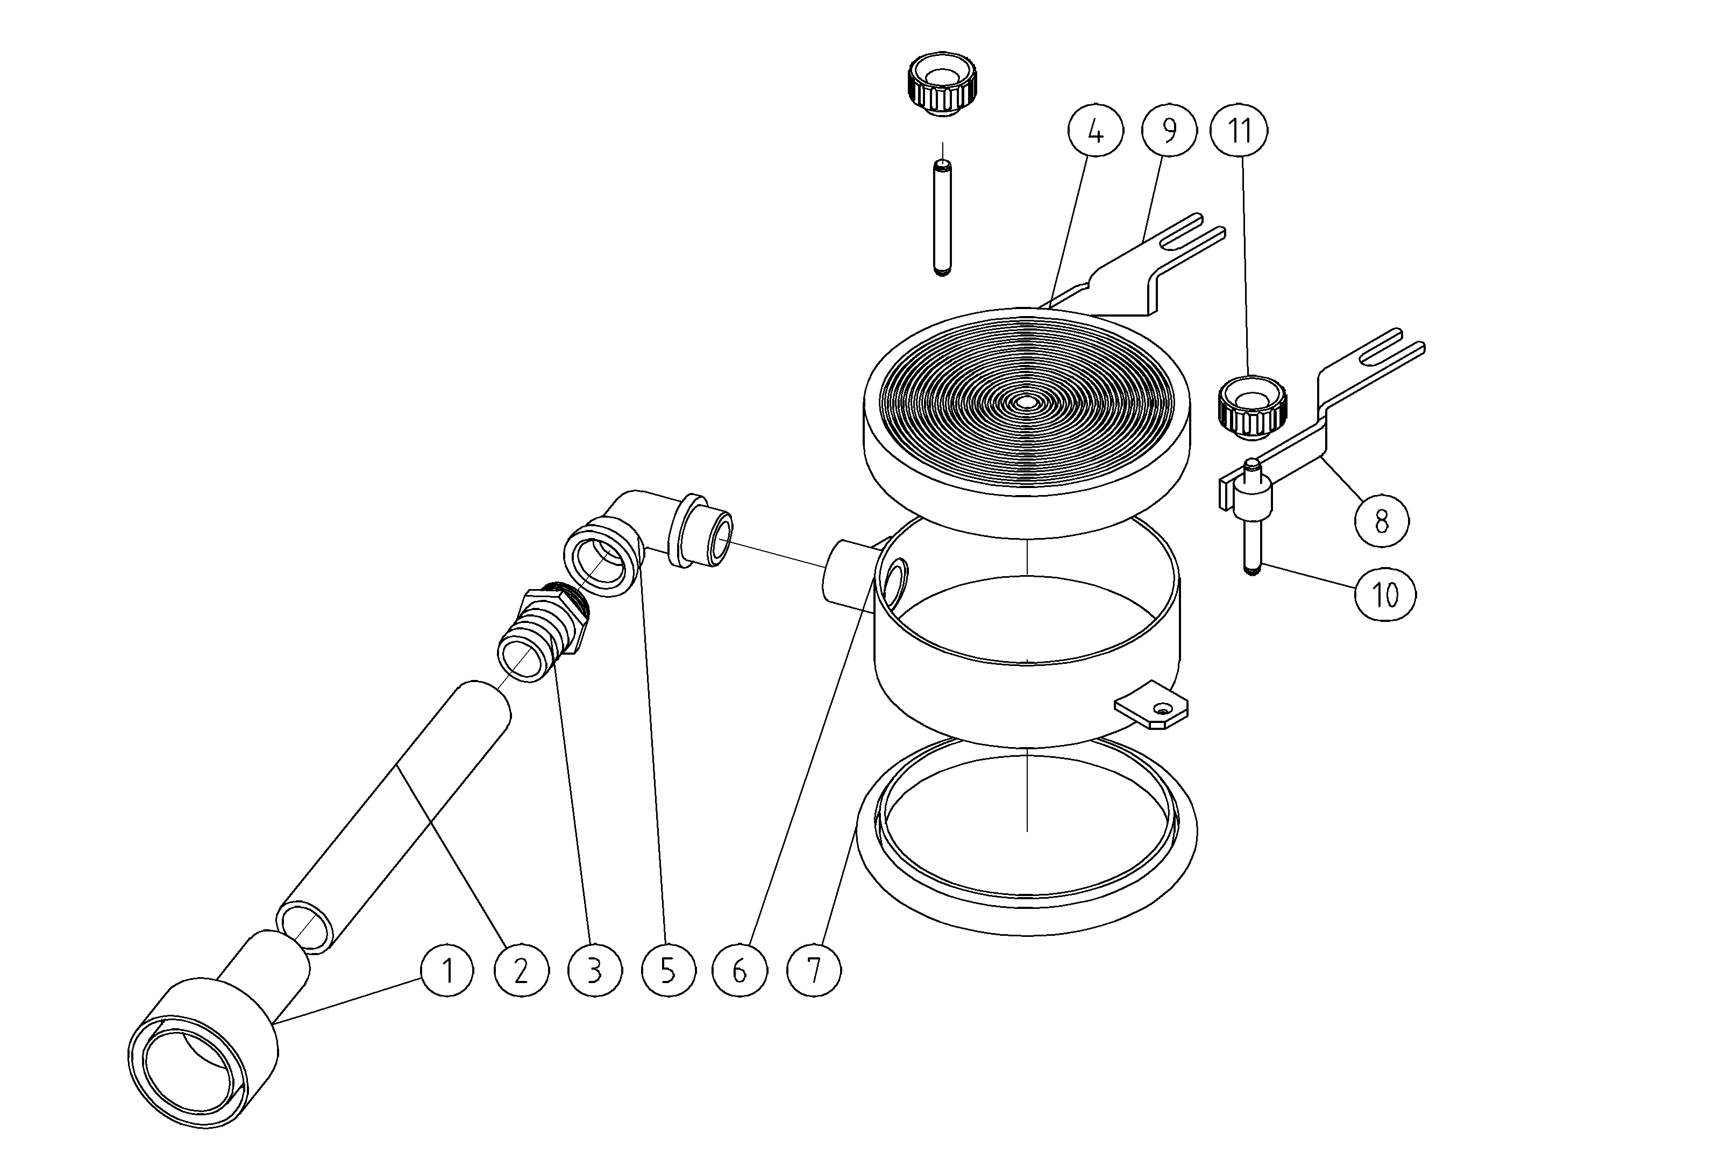
№ | Кол-во | Наименование (русское) | Наименование (немецкое) | Артикул
1 | 1 | Подсоединение шланга | Schlauchtülle | DRS7011
2 | 1 | Шланг | Schlauch | DRSC3019
3 | 1 | Подсоединение | Tüle | DRSF43242
4 | 1 | Крышка водосборного кольца | Wassersammelring Deckel | DRS70098
5 | 1 | Уголок | Winkelstück | DRSF45141
6 | 1 | Корпус водосборного кольца | Wassersammelring Gehäuse | DRS791519
7 | 1 | Резиновое уплотнение | Gummidichtung | DRS7106
8 | 1 | Левый зажим | Stütze (L) | DRS791516
9 | 1 | Правый зажим | Stütze (R) | DRS791517
10 | 2 | Резьбовая шпилька | Gewindestange | DRS792400
11 | 2 | Прижимная головка | Drehknopf | DRSF40214

  - Вакуумный узел

№ | Кол-во | Наименование (русское) | Наименование (немецкое) | Артикул
1 | 1 | Подсоединение | Schnellkupplung | DRSF43222
2 | 1 | Вакуумный блок | Vakuumblock | DRSF7980085
3 | 1 | Вакуумное уплотнение | Vakuumdichtung | DRS792500
4 | 1 | Зажимная планка | Spannplatte | DRS7980044
5 | 1 | Цилиндрический болт M8x40 | Zylinderschraube M8x40 | DRSFBC040
6 | 1 | Уплотнительное кольцо | O-Ring | DRSE400BA
7 | 1 | Клапан | Entlüftungsknopf | DRS791103
8 | 1 | Пружина | Feder | DRS792104
9 | 1 | Рукоятка | Handgriff | DRS7980086
10 | 1 | Болт M10x20 | Zylinderschraube M10x20 | DRSFBC120

10. Сертификаты

Фирма Доктор Шульце "Алмазный инструмент и машины" подтверждает соответствие керносверлильной установкой Drill-14 следующим нормам и стандартам:
DIN 292-1 и DIN 292-2 от 04.94
89/392/EWG
73/23/EWG
86/336/EWG
prEN 12348 "Безопасность керносверлильных установок"
EN 60204-1

Действие этих сертификатов и норм прекращается при неправильном использовании и неправильном монтаже керносверлильной установки!

По вопросам гарантийного и сервисного обслуживания обращаться в Представительство фирмы Dr. Schulze GmbH "Diamantwerkzeuge und Maschinen" в Санкт-Петербурге.
Тел./факс: (812) 337-68-09 e-mail: info@drillkomplekt.ru

